KOCAELİ BÜYÜKŞEHİR BELEDİYESİ
8. CUMHURİYET KOŞUSU
30 EKİM 2021

Kocaeli Büyükşehir Belediyesi’nin 29 Ekim Cumhuriyet Bayramı kutlamaları çerçevesinde tertiplediği “Kocaeli Büyükşehir Belediyesi 8. Cumhuriyet Koşusu” 30 Ekim 2021 Tarihinde Sekapark’ta gerçekleştirilecektir.

Cumhuriyet Koşusunda amaç; Cumhuriyet Bayramı coşkusunu artırmak, atletizm sporunu yaygınlaştırmak ve rengârenk görünümüyle büyüleyen Sekapark’ta, spor aracılığıyla halkımızı buluşturarak sosyalleşmeye katkı sunmaktır.

İl içi ve il dışından katılım sağlanabilecek olan yarışlara, 7’den 70’e her yaş grubundaki koşucular ve halkımız katılabilecektir.

Yarışmalarda ilk 10 dereceye giren koşucular, derecesine göre madalya ve nakdi ödülle ödüllendirilecektir.

Yarışma hakkında detaylı bilgiler aşağıda mevcut olup, Cumhuriyet Bayramı coşkusunun yarışmalarla katlanmasını dileğiyle, etkinliklere katılacak olan sporcu ve halkımıza başarılar ve iyi eğlenceler dileriz.

Kocaeli Büyükşehir Belediyesi
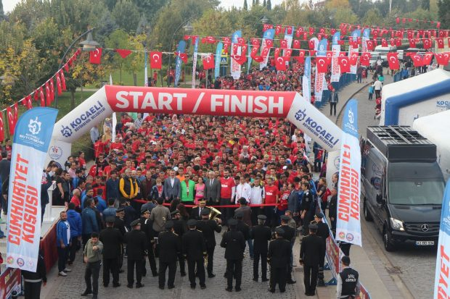

PROGRAM

Yarışma Tarihi : 30 Ekim 2021 Cumartesi
Yer : Sekapark Sahili – Kocaeli / Türkiye
Son Başvuru : 29 Ekim 2021 Cuma, Saat 17:00
Yarış Programı :
08:00 – 09:00 Yarışma Alanında Toplanma (Koşu Hazırlıkları ve Numara Kontrolü)
09:00 – 09:30 Teknik Bilgilendirme (Yarışma Direktörlüğünce Brifing)
09:30 Sporcuların Hazırlıkları
09:50 Saygı Duruşu – İstiklal Marşı
09:55 Protokol Konuşmaları
10:00 10 Km Koşusu Başlangıcı
10:05 3 Km Halk Koşusu Başlangıcı
10.10 1 Km Çocuk Maratonu Başlangıcı
11:15 Tüm Kategorilerin Ödül Seremonisi
13:00 Kapanış
KAYIT BİLGİLERİ
Başvuru Tarihleri: Kayıtlar, 4 Ekim 2021 Pazartesi günü başlayıp 29 Ekim 2021 Cuma günü saat 17:00’ye kadar yapılabilir.
Başvuru İşlemleri: İşlemler, Kocaeli Büyükşehir Belediyesi’nin resmi internet sitesi olan www.kocaeli.bel.tr de yayımlanan bilgilere göre elektronik ortamda yapılmaktadır.

Başvuru Formu: Tüm katılımcılar kayıtlarını internet üzerinden elektronik olarak yapabilirler. Kayıt kontrolüne ve göğüs numarasına www.kocaeli.bel.tr den ulaşılabilir.

Göğüs Numaraları: 18 yaş üstü katılımcılar; kayıtlarını elektronik olarak yaptıktan sonra,

18 yaş altı katılımcılar ise; ön kayıtlarını elektronik olarak yaptıktan sonra, kayıt işlemlerinde görünen Veli Muvafakatnamesi’ni doldurup Kocaeli Büyükşehir Belediyesi Cumhuriyet Koşusu masasına teslim ettikten sonra göğüs numaralarını teslim alabilirler.

1 km., 3km. ve 10km. koşularına ait göğüs numaraları; 25-29 Ekim tarihleri arasında, mesai saatleri dahilinde, İzmit merkezdeki SEKASEM dahilinde kurulan Kocaeli Büyükşehir Belediyesi Cumhuriyet Koşusu masasından nüfus cüzdanı ibraz edilerek teslim alınabilir.

Zamanlama Çipi: 10 km. koşusuna katılacak sporculara göğüs numaralarının yanında bir adette zamanlama çipi verilecektir. Çipini almayan sporcunun derecesi ölçülemeyeceği için, bu eksiklikten kaynaklanan herhangi bir hak talebi de olamayacaktır. Zamanlama çipi sadece 10 km. koşusuna katılan sporculara verilecektir.
Kayıt Notu: 1 km. Çocuk Maratonu ve 3 km. halk koşusuna katılacak sporcunun; kayıt numarası ile göğüs numarasının aynı olması gerekmektedir. 10 km. koşusuna katılacak sporcunun da; kayıt numarası, göğüs numarası ve çip numarasının aynı olması gerekmektedir. Göğüs numarası ve zamanlama çipi koşucu tarafından kontrol edilerek teslim alınmalıdır.
Detaylı Bilgi: Yarışmayla ilgili detaylı tüm bilgiler, 153 no.lu çağrı merkezinden veya Organizasyon Koordinatörü Kubilay PARILTI’ dan ( Tel No : 0538 933 33 25 ) detaylı bilgiler alınabilir.

GENEL BİLGİLER

Kurallar:
- Yarışmalar; Atletizm Federasyonu ve IAAF yarışma kurallarına uygun olarak yapılacaktır.
- Yarışma; kulüp, ferdi ve yabancı uyruklu sporculara açık olup, yabancı uyruklu sporcuların kayıt yaptırırken pasaportlarını ibraz etmeleri gerekmektedir.
- Koşulara katılımda mesuliyet katılımcılara aittir. Kocaeli Büyükşehir Belediyesi, Atletizm Federasyonu her türlü mesuliyetten muaftır ( her katılımcının ekte yer alan Taahhütnameyi doldurması gerekmektedir).
- Yarışmalara hem bayan hem de erkek koşucular katılabilecektir.
- Yarışmaların süresi 2 saat olup bu süreyi aşan koşucuların dereceleri değerlendirmeye alınamayacaktır.
Yarışmaların Parkuru: Yarışmalarda aşağıdaki güzergâh planları izlenir.

10 km. koşusu;
Çıkış ve Varış : Sekapark Oteli önünde hazırlanan noktada olacaktır.
Güzergâh : Büyükşehir Belediyesi önünden geçiş,
Gölcük eski yolunu takip,
Lastik-iş sendikası önünden sahil şeridine dönüş,
Sahil şeridi boyunca iskele yolunu takip ve
Sekapark yoluna geçerek bu yolun izlenmesiyle tamamlanır.
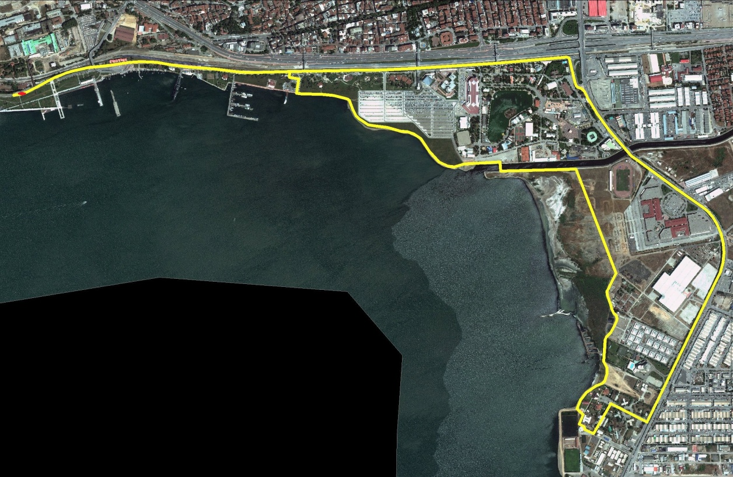

3 km. halk koşusu;
Çıkış ve Varış : Sekapark Oteli önünde hazırlanan noktada olacaktır.
Güzergah : Sekapark alanı dahilinde, şeritlerle belirlenen parkurun takip edilmesiyle (tur atılmasıyla) tamamlanır.
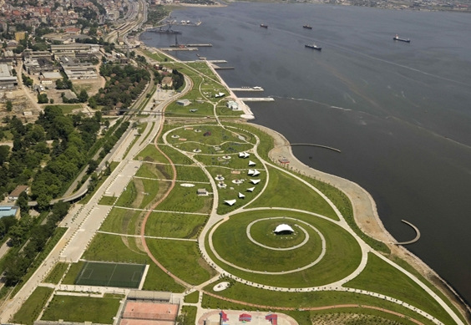

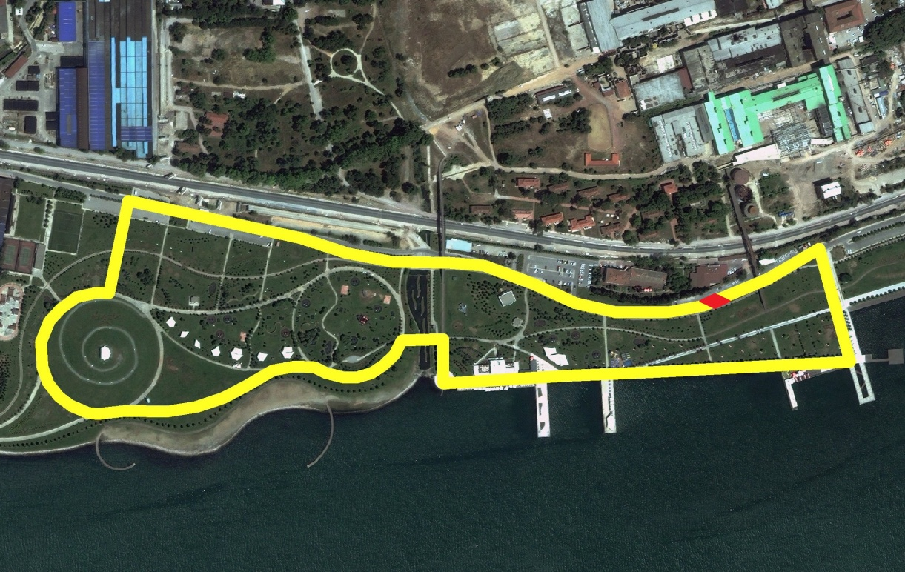

1 km. Çocuk Maratonu;
Çıkış ve Varış : Sekapark Oteli önünde hazırlanan noktada olacaktır.
Güzergah : Sekapark alanı dahilinde, şeritlerle belirlenen kısa parkurun takip edilmesiyle (tur atılmasıyla) tamamlanır.

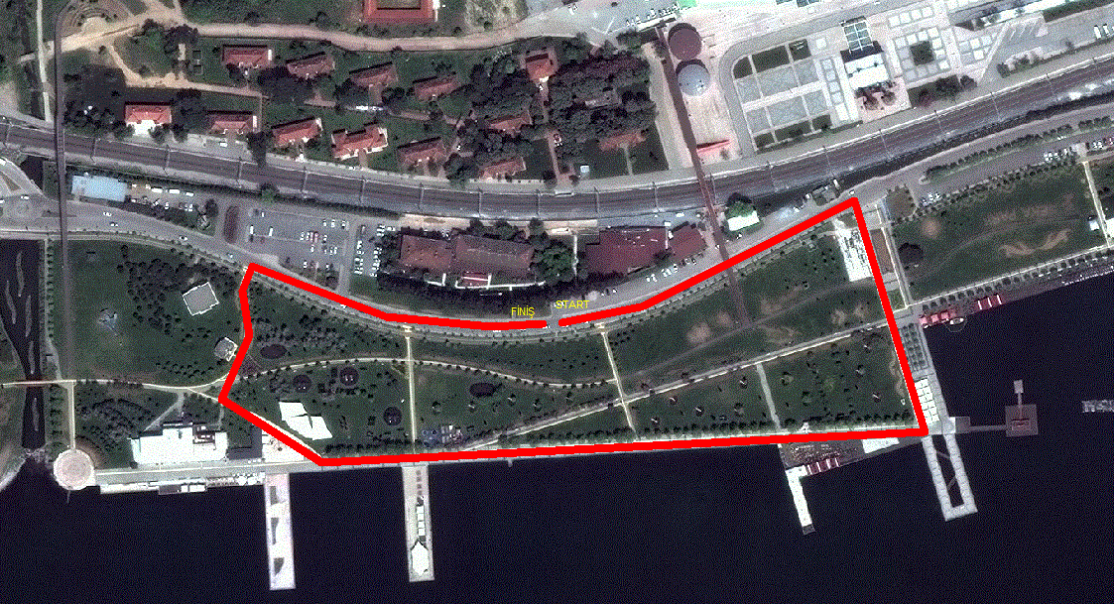

Not: Tüm yarışma parkurlarında güvenlik veya özel bir nedenle yapılabilecek güzergâh değişikliği katılımcılara bildirilir.

DİĞER BİLGİLER
Sağlık & İlk Yardım: Yarış alanında ve yarış parkuru boyunca donanımlı ambulans ve sağlık görevlileri bulunacaktır. Yarışma programı boyunca sağlık ekibi görev başında hizmet verecektir.
Sağlıkla İlgili Öneriler: Yarış öncesi mutlaka muayene olunuz. Solunum yolları şikâyetleri ve kalp hastalıkları olanların doktor oluru olmadan yarışmaya katılmamaları özellikle önerilir. Yarışa uykunuzu almış ve dinlenmiş olarak katılınız. Kahvaltınızı erken saatte yapınız ve ağır yiyeceklerden ve asitli içeceklerden kaçınınız. Spor ayakkabınızı mutlaka çorapla giyiniz. Yarış esnasında oluşabilecek herhangi bir sağlık problemi durumunda yarışı terk ederek, sağlık görevlilerinden yardım isteyiniz veya yakınınızdakilere durumu bildiriniz.
Güvenlik: Yarışların güvenliği emniyet görevlilerince ve bunun yanın sıra Büyükşehir Belediyesi’ne bağlı zabıta ve özel güvenlik kuvvetleri aracılığıyla sağlanacaktır. Yarışlarda ayrıca acil durumlara müdahale etmesi amacıyla İtfaiye görevlileri de hazır bulunacaktır.
Tüm katılımcıların, güvenlik ve acil durum müdahalesi gerektiren hallerde yetkililerle irtibata geçmesi gerekmektedir.
Su İstasyonları: Yarışmaların çıkış ve varış bölümlerinde ve ayrıca, 10km koşusunun 5. kilometresinde su istasyonları bulunacaktır.
Kıyafet: Koşucuların yarışlara uygun spor giysileri ve spor ayakkabılarıyla katılmaları gerekmektedir. Hazırlığınızda hava durumunu göz önünde bulundurunuz. Kullanılacak giysi ve gereçlerde herhangi bir; dini, siyasi, politik, ırkçı, ayrımcı vb. içerikli slogan, reklam, yazı veya resim taşınılmaması/bulundurulmaması gerekmektedir.
Kişisel Eşyalar: Katılımcılar, eşyalarının güvenliğini kendileri sağlayabilir veya Kocaeli Büyükşehir Belediyesi tarafından ayrılan özel emanet bölümüne teslimat yapabilirler. Organizasyon görevlileri teslim alınmayan zimmetlerden sorumlu olamayacaktır.
Promosyon & İkramlar: Yarışmayı tamamlayan tüm koşuculara anı tişörtü ve katılım belgesi verilecektir. Katılımcılara ayrıca; su ve meyve ikram edilecektir.

ÖDÜLLER
10 km koşusu ve 3 km Halk Koşusu birbirinden bağımsız koşulardır, bu sebeple koşucuların derece ve ödüllendirmeleri ayrı ayrı hesaplanır.
Tüm kategorilerde ilk 10 dereceye giren koşuculara nakdi ödül, ilk 3 dereceye giren koşuculara ise dercesine göre; 1.lik, 2.lik ve 3.lük madalyası verilir. İlk 3 dereceye giren koşucuların madalya seremonisi sırasında ödül kürsüsüne yarışma resmi tişörtleriyle çıkmaları gerekmektedir.

10 Km. Koşusu Ödülleri
10km. Koşusu; Genel Klasman ve Veteran olarak 2’ye ayrılır.
Genel klasman kategorisinde; Koşuya katılan tüm yarışmacılar değerlendirilir.
Veteran kategorisinde; 35 yaş ve üstündeki sporcular değerlendirilir.
Yukarıdaki iki kategorinin de ödüllendirilmesinde bayan ve erkek sporcular ayrı ayrı değerlendirilir. Genel sıralamada dereceye giren sporcu, yaş gruplarında da dereceye girerse derecesinin karşılığı yüksek olan ödülü almaya hak kazanır (iki ödül birden alamaz).
Buna göre;
- Genel Klasman Koşusu Ödülleri:

- Bayanlar Genel Klasman Ödülleri
10 KM. KOŞUSU BAYANLAR
Dereceler ve Ödüller
1. | 2. | 3. | 4. | 5. | 6. | 7. | 8. | 9. | 10.
6000 TL | 5000 TL | 4000 TL | 3000 TL | 2000 TL | 1500 TL | 1250 TL | 1000 TL | 900 TL | 800 TL

- Erkekler Genel Klasman Ödülleri
10 KM. KOŞUSU ERKEKLER
Dereceler ve Ödüller
1. | 2. | 3. | 4. | 5. | 6. | 7. | 8. | 9. | 10.
6000 TL | 5000 TL | 4000 TL | 3000 TL | 2000 TL | 1500 TL | 1250 TL | 1000 TL | 900 TL | 800 TL

2-Veteran Koşusu Ödülleri:

- Veteran Bayanların Ödülleri
10 KM. BAYANLAR
YAŞ GRUPLARI | Dereceler ve Ödüller
 | 1. | 2. | 3.
35-39 YAŞ | 500 TL | 400 TL | 300 TL
40-44 YAŞ | 500 TL | 400 TL | 300 TL
45-49 YAŞ | 500 TL | 400 TL | 300 TL
50-54 YAŞ | 500 TL | 400 TL | 300 TL
55-59 YAŞ | 500 TL | 400 TL | 300 TL
60-64 YAŞ | 500 TL | 400 TL | 300 TL
65-69 YAŞ | 500 TL | 400 TL | 300 TL
70-74 YAŞ | 500 TL | 400 TL | 300 TL
75 YAŞ VE ÜSTÜ | 500 TL | 400 TL | 300 TL

b) Veteran Erkeklerin Ödülleri
10 KM. ERKEKLER
YAŞ GRUPLARI | Dereceler ve Ödüller
 | 1. | 2. | 3.
35-39 YAŞ | 500 TL | 400 TL | 300 TL
40-44 YAŞ | 500 TL | 400 TL | 300 TL
45-49 YAŞ | 500 TL | 400 TL | 300 TL
50-54 YAŞ | 500 TL | 400 TL | 300 TL
55-59 YAŞ | 500 TL | 400 TL | 300 TL
60-64 YAŞ | 500 TL | 400 TL | 300 TL
65-69 YAŞ | 500 TL | 400 TL | 300 TL
70-74 YAŞ | 500 TL | 400 TL | 300 TL
75-79 YAŞ | 500 TL | 400 TL | 300 TL
80 YAŞ VE ÜSTÜ | 500 TL | 400 TL | 300 TL

3 Km. Halk Koşusu Ödülleri
3 km. halk koşusu yaş farkı aranmaksızın değerlendirmeye alınır. Ödüllendirmede bayan ve erkek sporcular ayrı ayrı derecelendirilir.
3 km. halk koşusuna Kocaeli sınırlarında ikamet eden kişiler katılabilecektir. Kocaeli dışından katılarak dereceye giren kişiler diskalifiye edilecektir.

Buna göre;

- 3km. Bayanların Ödülleri
3 KM HALK KOŞUSU BAYANLAR
Dereceler ve Ödüller
1. | 2. | 3. | 4. | 5. | 6. | 7. | 8. | 9. | 10.
1500 TL | 1250 TL | 1000 TL | 900 TL | 800 TL | 700 TL | 600 TL | 500 TL | 400 TL | 300 TL

- 3km. Erkeklerin Ödülleri
3 KM HALK KOŞUSU ERKEKLER
Dereceler ve Ödüller
1. | 2. | 3. | 4. | 5. | 6. | 7. | 8. | 9. | 10.
1500 TL | 1250 TL | 1000 TL | 900 TL | 800 TL | 700 TL | 600 TL | 500 TL | 400 TL | 300 TL

1 Km. Çocuk Maratonu Ödülleri
1 km. Çocuk Maratonu koşusunu tamamlayan tüm sporculara madalya ve ayrıca çeşitli hediyeler verilecektir.

